Nota de Prensa N° 0xx-2012

INFORME MENSUAL DE IMPORTACIONES
ENERO-JULIO 2012

En julio, las importaciones sumaron US$ 3 801 millones, monto que constituye un nuevo récord y que supera al anteriormente vigente desde mayo de este año, ascendente a US$ 3 652 millones, y que además representa la mayor tasa de crecimiento mensual en lo que va del año.

De esta manera, entre enero y julio las importaciones sumaron US$ 23 857 millones, registrando un crecimiento de 12,9% en relación al mismo período del año anterior.

IMPORTACIONES

En julio, el valor de las importaciones ascendió a US$ 3 801 millones, monto que representó un crecimiento de 23,8%, resultado que refleja el buen desempeño de la actividad económica. A nivel de sus componentes los bienes de consumo crecieron 36,6%, los bienes de capital y materiales de construcción 25,0% y las materias primas y productos intermedios crecieron 18,9%.
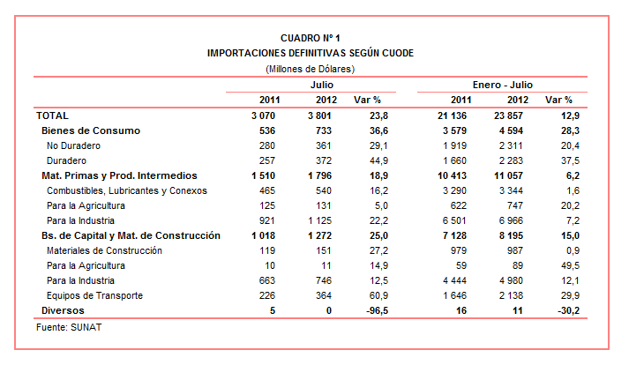

En términos acumulados, en el período enero-julio de 2012 las importaciones sumaron US$ 23 857 millones, registrando un crecimiento de 12,9%. En este período, los bienes de consumo fueron los que más crecieron (28,3%), seguido de los bienes de capital y materiales de construcción (15,0%) y las materias primas y productos intermedios (6,2%).

BIENES DE CONSUMO

Las importaciones de bienes de consumo ascendieron a US$ 733 millones en julio, nivel superior en 36,6% respecto de similar mes del año anterior. En este mes, los bienes de consumo duradero (44,9%) crecieron más que las importaciones de bienes de consumo no duradero (29,1%).

Por su parte, en el acumulado enero-julio las importaciones de bienes de consumo sumaron US$ 4 594 millones, monto que representó un incremento de 28,3% respecto de similar período del 2011. A nivel desagregado, los bienes de consumo duradero crecieron 37,5% y los bienes de consumo no duradero lo hicieron en 20,4%.

Bienes de Consumo No Duradero

Las importaciones de bienes de consumo no duradero ascendieron a US$ 361 millones en julio, registrando un crecimiento de 29,1% en comparación con similar mes del año anterior. Según componentes, los alimentos crecieron 36,3%, seguido de los vestuarios y otras confecciones (35,5%), tabaco (30,6%), otros bienes no duraderos (24,6%), productos farmacéuticos y de tocador (20,0%) y bebidas (12,4%).

En el caso de los alimentos, que representaron el 37% del total de las importaciones de bienes de consumo no duradero, sobresalieron las compras de los demás azúcares de caña (que ascendieron a US$ 6 millones y que en julio del 2011 no registraron movimiento), leche y nata concentrada con azúcar o edulcorante (372,5%), aceite de palma y sus fracciones (285,2%), complejos alimenticios que contengan mezclas de vitaminas y minerales (161,5%) y los demás azúcar en bruto (80,5%), entre otros.

En segundo lugar, se ubican las importaciones de otros bienes no duraderos con una participación del 24% del total. En este mes, sobresalió la importación de los soportes ópticos sin grabar (que ascendió a US$ 5 millones y que en julio del 2011 no registró movimiento), pañales para bebés (que ascendió a US$ 4 millones y que en julio del 2011 no registró movimiento), compresas y tapones higiénicos (que ascendió a US$ 3 millones y que en julio del 2011 no registró movimiento), artículos para fiestas de navidad (179,9%) y guantes para cirugías (73,3%), entre otras.
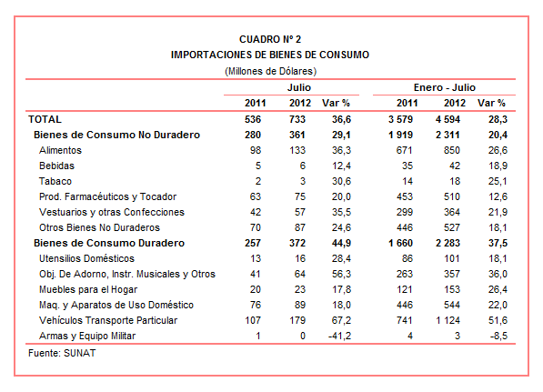
Bienes de Consumo Duradero

Por su parte, las importaciones de bienes de consumo duradero ascendieron a US$ 372 millones en julio, registrando un crecimiento de 44,9% respecto de similar mes del 2011. En dicho mes destacó la evolución de las importaciones de vehículos de transporte particular (67,2%), seguido de los objetos de adorno, instrumentos musicales y otros (56,3%), utensilios domésticos (28,4%), máquinas y aparatos de uso doméstico (18,0%) y muebles para el hogar (17,8%).

El 49% de las importaciones de bienes de consumo duradero corresponde a vehículos de transporte particular. Según productos, destacaron las compras de coches, sillas y vehículos similares para el transporte de niños (212,0%), vehículos de cilindrada superior a 3 000 CM3 (161,7%), camperos 4x4 de cilindrada superior a 3 000 CM3 (138,2%), vehículos de cilindrada inferior o igual a 1 000 CM3 (113,8%) y vehículos de cilindrada superior a 1 500 CM3 pero menor igual a 3 000 CM3 (75,2%).

En segundo lugar se ubican las máquinas y aparatos de uso doméstico, que representaron el 24% de las importaciones de bienes de consumo duradero. En este mes sobresalieron las compras de licuadoras de uso doméstico (155,0%), calentadores eléctricos de agua (116,5%), refrigeradores de volumen superior o igual a 184 litros pero inferior a 269 litros (110,0%), auriculares incluso combinados con micrófono (100,0%) y las demás cocinas de combustibles gaseosos o de gas (91,4%), entre otros.

MATERIAS PRIMAS Y PRODUCTOS INTERMEDIOS

En julio, las importaciones de materias primas y productos intermedios ascendieron a US$ 1 796 millones, monto que representó un crecimiento de 18,9% respecto de similar mes del año pasado. Este resultado fue determinado por las importaciones de materias primas y productos intermedios para la industria (22,2%), combustibles, lubricantes y productos conexos (16,2%) y materias primas y productos intermedios para la agricultura (5,0%).

Por su parte, en el periodo enero-julio las importaciones de materias primas y productos intermedios sumaron US$ 11 057 millones, registrando un incremento de 6,2% respecto de similar período del año anterior.
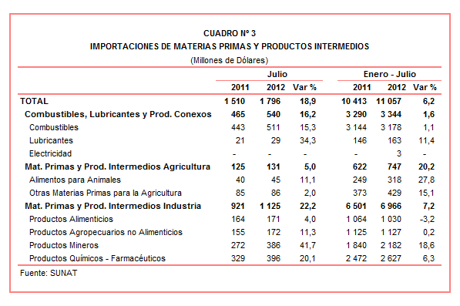

Combustibles, Lubricantes y Productos Conexos

Las importaciones de combustibles, lubricantes y productos conexos ascendieron a US$ 540 millones en julio, monto que representó un crecimiento de 16,2% en comparación con similar mes del año anterior. En dicho mes, las importaciones de lubricantes crecieron (34,3%) más que los combustibles (15,3%).

Los aceites crudos de petróleo fue el principal combustible importado en julio con US$ 314 millones, que registran una participación del 58% del total. De otro lado, la cotización internacional del petróleo disminuyó 9,6% respecto del precio promedio alcanzado en julio del 2011.

Materias Primas y Productos Intermedios para la Agricultura

En el caso de las importaciones de materias primas y productos intermedios para la agricultura, éstas ascendieron a US$ 131 millones, registrando un crecimiento de 5,0% respecto de julio del 2011, al incrementarse las compras de alimentos para animales (11,1%) y de las otras materias primas para la agricultura (2,0%). Según productos, destacaron las compras de fosfatos de calcio naturales (que ascendieron a US$ 8 millones y que en julio del 2011 no registraron movimiento), abonos minerales o químico-potásicos (186,0%), preparaciones utilizadas para la alimentación de perros o gatos (95,1%) y tortas y demás residuos sólidos de la extracción de aceite de soya (14,7%), entre otros.

Materias Primas y Productos Intermedios para la Industria

Las importaciones de materias primas y productos intermedios orientadas a la industria ascendieron a US$ 1 125 millones, monto superior en 22,2% respecto de julio del 2011. Todos sus componentes registraron resultados positivos: productos mineros (41,7%), productos químicos-farmacéuticos (20,1%), productos agropecuarios no alimenticios (11,3%) y productos alimenticios (4,0%).

Al interior de las importaciones de productos alimenticios destacaron las compras de aceite de soja en bruto (364,3%), las demás habas de soja (que ascendieron a US$ 4 millones y que en julio del 2011 no registraron movimiento), las demás cebada excepto para la siembra (que ascendieron a US$ 2 millones y que en julio del 2011 no registraron movimiento), cacao en polvo sin adición de azúcar (241,6%) y malta sin tostar (48,8%).

En el caso de los productos agropecuarios no alimenticios, sobresalieron las compras de papel y cartón crudos para caras cubiertas (684,7%), papel prensa en rollos o en hojas (208,8%), papel y cartón de los tipos utilizados para escribir e imprimir (188,9%), las demás telas sin tejer de filamentos sintéticos o artificiales de peso menor o igual a 25 g/m2 (162,9%) y pasta química a la sosa o al sulfato (52,7%), entre otros.

Por su parte, el dinamismo de las importaciones de productos mineros se explicó por las compras de los demás alambrones de los demás aceros aleados (8 724,4%), células fotovoltaicas (2 725,0%), los demás cables y similares de aluminio sin aislar para electricidad (1 014,0%), cables de fibras ópticas (893,5%) y productos laminados planos de hierro o acero (480,0%), entre otros.

Finalmente, las compras de biodiesel y sus mezclas (que ascendieron a US$ 26 millones y que en julio del 2011 no registraron movimiento), nitrato de amonio para uso minero (1 500,3%), los demás antibióticos (362,7%), dodecilbenceno (299,7%) y mezclas de sustancias odoríferas (101,0%) incidieron en el resultado positivo de las importaciones de productos químicos-farmacéuticos.

BIENES DE CAPITAL Y MATERIALES DE CONSTRUCCION

Las importaciones de bienes de capital y materiales de construcción ascendieron a US$ 1 272 millones en julio, monto que representó un crecimiento de 25,0% respecto de similar mes del año anterior. En este mes los equipos de transporte fueron los que presentaron mayor dinamismo (60,9%), seguido de los materiales de construcción (27,2%), bienes de capital para la agricultura (14,9%) y bienes de capital para la industria (12,5%).
En el acumulado enero-julio el valor importado de este rubro ascendió a US$ 8 195 millones, monto superior en 15,0% si se le compra con similar período del año anterior, al incrementarse las compras de bienes de capital para la agricultura (49,5%), equipos de transporte (29,9%), bienes de capital para la industria (12,1%) y materiales de construcción (0,9%).
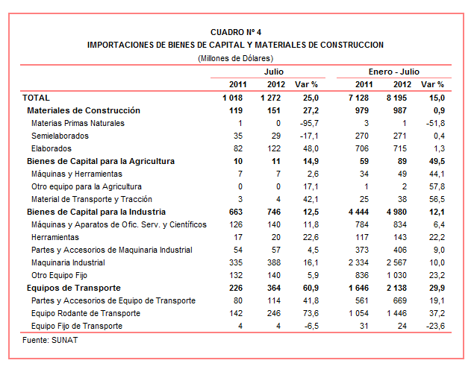

Materiales de Construcción

Las importaciones de materiales de construcción crecieron 27,2%. A nivel de sus componentes los materiales de construcción elaborados aumentaron 48,0% y los materiales de construcción semielaborados disminuyeron 17,1%. Los productos importados que más crecieron fueron: cementos sin pulverizar (que ascendieron a US$ 2 millones y que en julio del 2011 no registraron movimiento), las demás barras de hierro o acero sin alear (que ascendieron a US$ 1 millón y que en julio del 2011 no registraron movimiento), demás vidrio colado o laminado estriados (1 185,2%), cementos portland blanco (229,1%) y perfiles de hierro o acero laminados en caliente de altura inferior a 80 MM (213,2%).

Bienes de Capital para la Agricultura

Las importaciones de bienes de capital para la agricultura crecieron 14,9% en julio, asociada a las compras de material de transporte y tracción (42,1%) y máquinas y herramientas (2,6%). Según productos importados, las demás máquinas y aparatos para limpieza o clasificación de frutas (12 416,0%), demás máquinas y aparatos para limpieza o clasificación de semillas (2 966,1%), las demás máquinas para la horticultura (851,3%) y tractores de orugas (141,2%) destacaron por su gran dinamismo.

Bienes de Capital para la Industria

Por su parte, las importaciones de bienes de capital para la industria crecieron 12,5% durante julio, por las mayores importaciones de herramientas (22,6%), maquinaria industrial (16,1%), máquinas y aparatos de oficina, servicios y científicos (11,8%), otro equipo fijo (5,9%) y partes y accesorios de maquinaria industrial (4,5%). De otro lado, los tres principales productos importados registraron el siguiente comportamiento: cargadoras y palas cargadoras de carga frontal (62,0%), teléfonos móviles celulares (2,3%) y máquinas automáticas para el tratamiento y/o procesamiento de datos digitales (3,7%).

Equipos de Transporte

Finalmente, las importaciones de equipos de transporte crecieron 60,9% en julio, en línea con las compras de equipo rodante de transporte (73,6%) y partes y accesorios de equipo de transporte (41,8%). Según productos, destacaron las compras de motores de émbolo para propulsión de vehículos de cilindrada superior a 1000 (13 732,7%), motores para la propulsión de barcos (988,5%), volquetes automotores concebidos para ser utilizados fuera de la red de carreteras (291,7%), vehículos con carga máxima inferior a 4 537 toneladas (188,8%) y vehículos diesel para el transporte de mercancías superior a 20 toneladas (63,3%), entre otros

ORIGEN DE LAS IMPORTACIONES

Respecto al origen de nuestras importaciones, cabe mencionar que en el período enero-julio del 2012 Estados Unidos se mantuvo como el principal proveedor de bienes al registrar una participación del 18% del total importado, En este período, China que se ubica en segundo lugar también registra una participación del 18% del total, seguido de Brasil (6%), Ecuador (5%) y Argentina (5%), entre los más importantes proveedores.

Las importaciones originarias de Estados Unidos sumaron US$ 4 392 millones, registrando un crecimiento de 5,4% respecto del período enero-julio del 2011. Los productos que más se importan de dicho país fueron aceites de petróleo, volquetes automotores para ser utilizados fuera de la red de carreteras, policloruro de vinilo, aceites base para lubricantes y las demás gasolinas sin tetraetileno de plomo, entre otros.

En el caso de las importaciones desde China, éstas totalizaron US$ 4 261 millones registrando un crecimiento de 23,1% respecto del período enero-julio del 2011. Los teléfonos móviles celulares, máquinas automáticas para el tratamiento de o procesamiento de datos digitales, motocicletas, los demás vehículos ensamblados con motor de émbolo y las demás construcciones y sus partes de fundición de hierro o acero, fueron los principales productos importados del país asiático.

Por su parte, las importaciones originarias de Brasil ascendieron a US$ 1 485 millones entre enero y julio, registrando un crecimiento de 9,0% respecto del similar período del 2011. De este país se importa, principalmente, aceites crudos de petróleo, vehículos diesel para el transporte de mercancía con carga superior a 20 toneladas, vehículos para el transporte de más de 16 personas, cargadoras y palas cargadoras de carga frontal y tractores de carretera para semirremolques.

Gráfico N° 2
Importaciones CIF por Países de Origen
(Estructura %)

A nivel de bloques comerciales, las economías que conforman APEC constituyeron los principales mercados de origen de las importaciones peruanas con US$ 13 722 millones en el período enero-julio del 2012, registrando un crecimiento de 13,5% y una participación del 58% del total de las importaciones del período. De este bloque se importa principalmente aceites de petróleo, los demás vehículos con motor de émbolo, teléfonos móviles celulares, máquinas automáticas para el tratamiento o procesamiento de datos digitales y volquetes automotores concebidos para utilizarlos fuera de la red de carreteras, entre otros.

Las importaciones originarias de la Unión Europea (UE) representaron el 12% del total importado por nuestro país, alcanzando un valor de US$ 2 943 millones durante el período enero-julio del 2012, monto que representó un crecimiento de 24,4% respecto de similar período del año anterior. Según productos importados, destacaron los vehículos diesel para el transporte de mercancías con carga superior a 20 toneladas, células fotovoltaicas, los demás vehículos con motor de émbolo de encendido por compresión, motores de corriente alterna polifásicos de potencia superior a 75 kw, y los demás medicamentos para uso humano, entre otros.

El MERCOSUR fue el tercer mercado de origen de las importaciones peruanas con US$ 2 840 millones y una participación de 12% del total en el acumulado enero-julio del 2012 y un crecimiento de 10,7%. Las principales compras registradas de este bloque fueron maíz amarillo duro, aceite de soya, los demás trigos excepto para la siembra, aceites crudos de petróleo y vehículos diesel para transporte de mercancías con carga superior a 20 toneladas.

Las importaciones originarias de la Comunidad Andina (CAN) representaron el 9% del total importado en el período enero-julio del 2012, sumando US$ 2 272 millones y registrando un crecimiento de 7,5%. Cabe señalar que el aceite crudo de petróleo representó el 53% de estas importaciones, seguido de las tortas y demás residuos sólidos de la extracción de aceite de soya, los demás azúcar en bruto, hulla bituminosa y preparaciones de pescados, entre otros.

Finalmente, las importaciones provenientes del resto de países no agrupados en bloque crecieron 4,0% durante el período enero-julio del 2012, alcanzando un monto de US$ 2 080 millones y una participación del 9%. Según productos, el 40% de estas importaciones correspondieron a aceites crudos de petróleo, seguido de los productos laminados planos de hierro o acero, motocicletas, hilados texturados de poliésteres y tubos utilizados en oleoductos o gasoductos, entre otros.
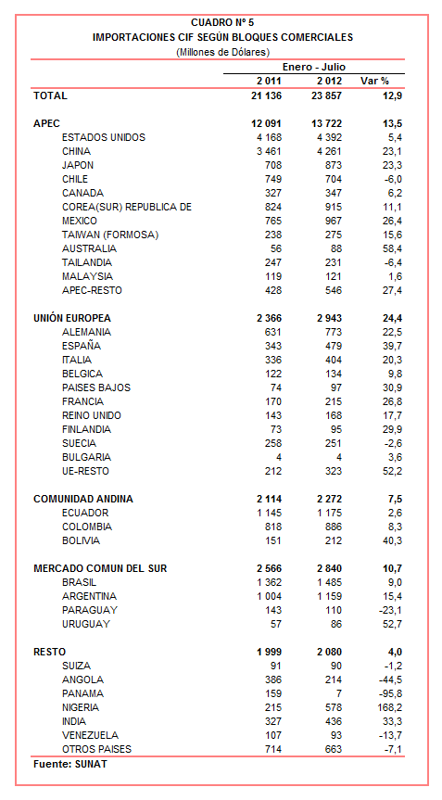

IMPORTACIONES DE ARTÍCULOS Y MATERIAL PARA LA CULTURA FÍSICA, GIMNASIA O ATLETISMO

Entre enero y julio el valor importado de artículos y material para la cultura física, gimnasia o atletismo ascendió a US$ 13,5 millones, monto que representó un crecimiento de 23,3% respecto de similar período del año anterior. Este resultado refleja la mayor compra de ejercitadores, bancas para abdominales y elípticas.

Por su parte, la cantidad importada de artículos y material para la cultura física, gimnasia o atletismo disminuyó de 628,9 mil unidades en el período enero-julio de 2011 a 430,0 mil unidades en similar período del presente año, por las menores compras de discos olímpicos.
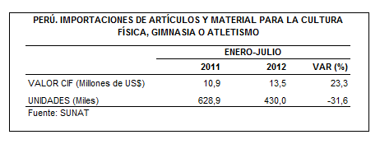
Según origen, en el período enero-julio del 2012 el 82% del total de las importaciones de artículos y material para la cultura física, gimnasia o atletismo es originaria de China, le sigue Taiwán con el 8% del total, Estados Unidos con el 6% del total y un grupo de 24 países que explicaron el restante 4%.

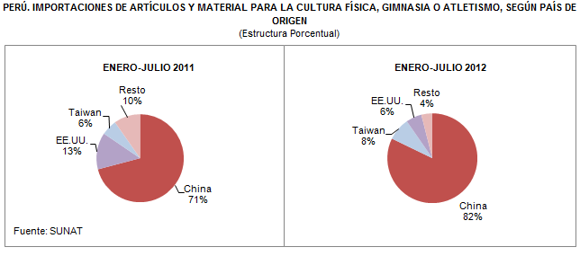

Según empresas importadoras, en el período enero-julio fueron 184 las que registraron importaciones de artículos y material para la cultura física, gimnasia o atletismo, sobresaliendo Monark Perú (US$ 2,7 millones), Saga Falabella (US$ 2,6 millones), Ripley (US$ 1,3 millones) y Q.P.R. (US$ 1,3 millones), entre las más importantes.

Gerencia de Comunicaciones e Imagen Institucional
Lima, martes 21 de agosto del 2012

Las cifras de importaciones definitivas difieren de las publicadas por el BCRP por un tema metodológico y de cobertura. Salvo que se diga lo contrario, en el presente informe toda mención general a las importaciones se refiere al “valor importado”.
El precio promedio del petróleo disminuyó de US$/bar. 97,20 a US$/bar. 87,89, entre julio de 2011 y julio de 2012. La cotización corresponde al petróleo WTI, según las cifras presentadas en la Nota Semanal Nº 29 del Banco Central de Reserva del Perú del 03 de agosto de 2012.

